Упражнение 2. Windows Forms приложения, на C#

Цел: Реализация на математически изчисления, използване на управляващи оператори и нови контроли в C# Windows Forms приложения.

Задача 1. Да се изчислят и изведат корените на квадратно уравнение, при следния примерен интерфейс:
Реализация с бутон и Реализация без бутон
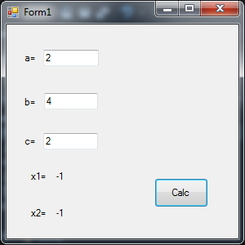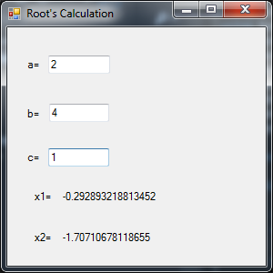
Задача 2: Разработете елементарен температурен конвертор: да конверира от Целзий във Фаренхайт (1 градус по Целзий - C е равен на 33.8 по Фаренхайт - F). Примерен интерфейс (2 текстови полета, като второто е за резултата и не бива да може да се пише в него; един комбобокс - за избор на F или C).

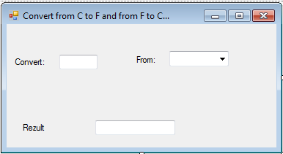

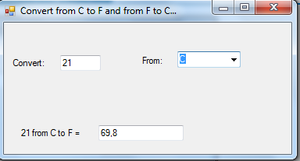

Забележка: Бихте могли да реализирате по-сложен вариант на конвертор:
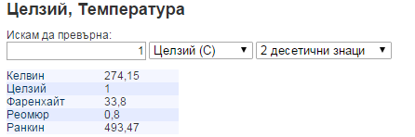
Проверка за правилната работа на конвертора:
http://www.convertworld.com/bg/temperature/%D0%A6%D0%B5%D0%BB%D0%B7%D0%B8%D0%B9.html

Задача 3. Да се разработи конвертор, от едни мерни единици на първия ComboBox1 (feet, yard, inch, mile) в други – втория ComboBox2 (feet, yard, inch, mile). Примерен интерфейс:
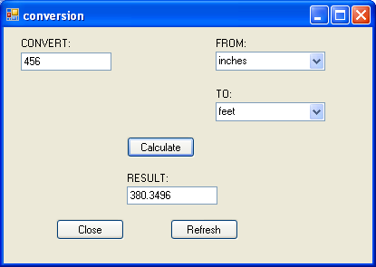

1 feet = 1 mile * 5280
1 yard = 1 mile * 1760
1 inch = 1 mile * 6330

 | feet | yards | inches | miles
feet | 1 | 0.3333 | 1.1989 | 0.0001893
yards | 3 | 1 | 3.5966 | 0.0005682
inches | 0.8341 | 0.278 | 1 | 0.0001579
miles | 1760 | 1760 | 6330 | 1

Задача 4. Реализирайте задача 3 без бутон Calculate.
Задача 5. Да се разработи програма и интерфейс за изчисляване на потреблението на ел. енергия от група потребители. Идеята е опростена: ще се въвеждат старото и ново показание на електромера, ще се изчислява консумираната енергия и съобразно избраната тарифа ще се изчислява сумата за плащане. При избор на нов потребител - ще се въвеждат данни за електромера на новия потребител и ще се изчислява неговата сметка за плащане. Нека, преди затваряне на приложението да се извежда общата сметка на потребителите.
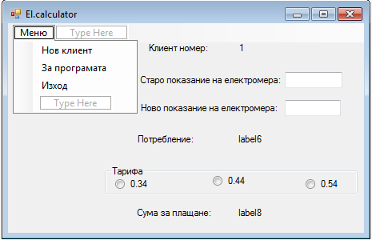

Задача 6: Реализирайте изчисления по следния примерен интерфейс (изчислете лицето на правоъгълник, определен от HScrollBar и VScrollBar):
